Лабораторная работа 11

Программирование в командном процессоре ОС UNIX. Ветвления и циклы

Гарут Александр Игоревич

Содержание

Цель работы 1

Ход работы 1

Вывод 4

Контрольные вопросы 4

# Цель работы

Изучить основы программирования в оболочке ОС UNIX. Научится писать более сложные командные файлы с использованием логических управляющих конструкций и циклов.

# Ход работы

1. Выполним пункт 1 лабораторной работы

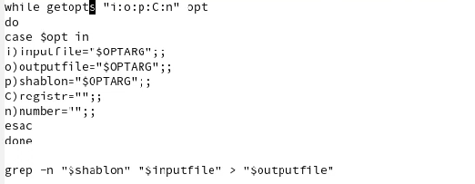 *Изображение1.1: Код скрипта*

Удостовермися что всё работает

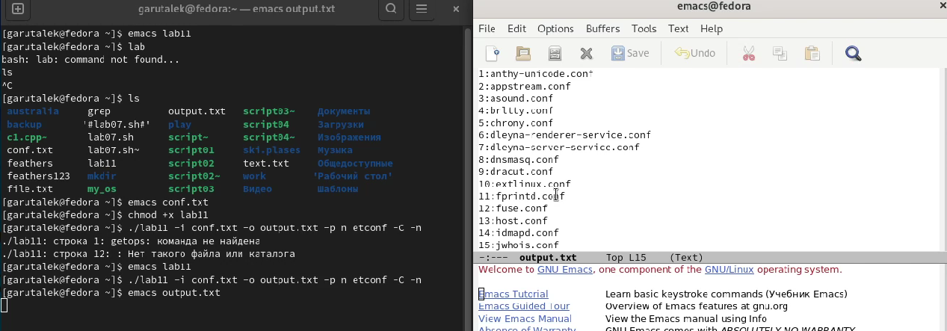 *Изображение1.2: Запуск срипта*

1. Напишем скрипт который указывает больше нуля, равно нулю или меньше нуля наше число

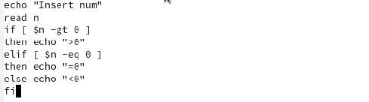 *Изображение2.1: Код скрипта*

Удостовермися что всё работает

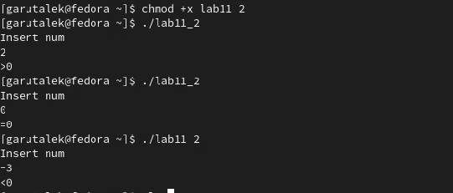 *Изображение2.2: Запуск срипта*

1. Напишем скрипт, создающий и удалающий tmp файлы в указанном нами количестве

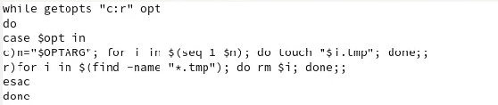 *Изображение3.1: Код скрипта*

Удостовермися что всё работает

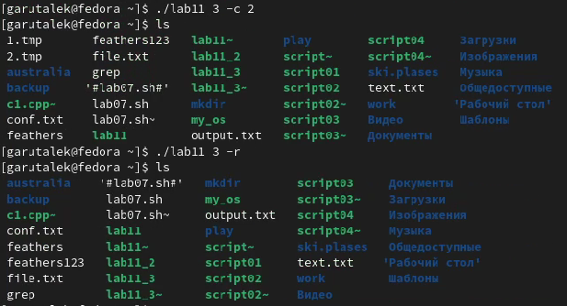 *Изображение3.2: Запуск срипта*

1. Напишем скрипт, архивирующий недавно изменённые файлы

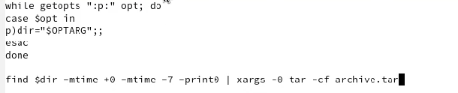 *Изображение4.1: Код скрипта*

Удостовермися что всё работает

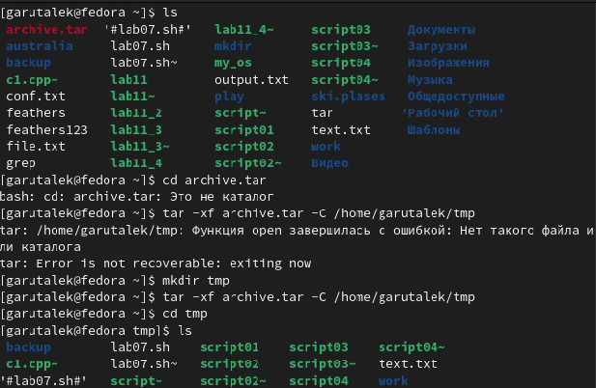 *Изображение4.2: Запуск срипта*

# Вывод

Изучили основы программирования в оболочке ОС UNIX. Научились писать более сложные командные файлы с использованием логических управляющих конструкций и циклов.

# Контрольные вопросы

1. Команда getopts возвращает нулевой код завершения, если опция найдена. Если в командной строке больше не остается аргументов или же текущий аргумент не начинается с дефиса, getopts возвращает ненулевой код завершения.
2. При генерации имен используют метасимволы: *, произвольная (возможно пустая) последовательность символов